Comment éviter les blessures lors d’entrainement intensif pendant la période de prise de masse en saison froide – Part 1.
Lors de la baisse de températures et de phases de prise de masse le corps, fragilisé, a besoin d’attention particulière pour ne pas subir des dommages physiques et psychologiques nécessitant l’arrêt de l’entrainement. Voici comment les éviter.
La saison froide et l’hiver fragilisent notre organisme. Le système immunitaire, nerveux, hormonal subissent un choc et un stress, le corps a tendance à baisser son activité et aller vers l’hibernation en diminuant son métabolisme, ce qui est une attitude normale physiologiquement parlant.
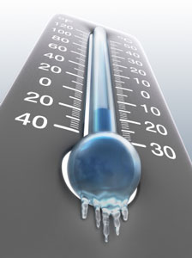
Cependant comme nous ne pouvons hiberner tels les ours et profiter de la baisse d’activité corporelle pour se reposer au maximum, il faut maintenir notre activité malgré les changements climatiques et physiologiques. Cette saison étant souvent synonyme de prise de masse musculaire, cela sollicite encore plus fortement l’organisme en entier, ce qui provoque un choc et un risque de blessure plus qu’important – avec les systèmes de défense déjà amoindries par le temps.
Alors comment s’entrainer sans se blesser lors de cette période de temps si froide, alors que les efforts sont accrus et les charges augmentées ? Nous allons le découvrir ensemble ici et parler des dangers et comment s’en protéger.
On dit souvent que les sports de force sont des sports sans contact, sans lutte ni confrontation – et donc exempts de blessures.
C’est une idée fausse et dangereuse. Dans les sports de force il y a du combat et de la lutte – et votre adversaire est alors le fer, qui ne pardonne pas les erreurs.
Donc, pour éviter les blessures dans les sports de force, ou au moins réduire le risque et les amener au minimum possible il est nécessaire de suivre certaines règles de conduite et d’organisation des entrainements.
N’oubliez pas que toute blessure, même la plus mineure, est non seulement dangereuse pour la santé – et ralentit votre progression dans la construction du corps - mais vous inflige également des dommages au niveau mental. Si vous êtes habitués à vous entraîner dur et vos efforts sont récompensés par l’augmentation de volume musculaire et de la force musculaire, si vous devez arrêter votre entrainement en raison d'une blessure, vous sentirez un profond regret, en regardant vos collègues dans la salle qui continuent à s’entrainer et à progresser.
Si vous êtes un culturiste de compétition, une blessure peut annuler les plans de préparation ou des compétitions. Tout cela provoque un préjudice moral profond, aggravé par le fait que la seule personne à blâmer est soi-même.
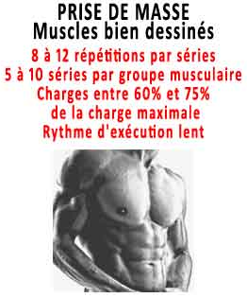
Malheureusement, de tels cas ne sont pas rares, et souvent ils ne sont pas observés chez les nouveaux arrivants mais chez les athlètes expérimentés, pour des raisons que nous allons analyser.
Il est beaucoup plus facile de prévenir une blessure que de la guérir. Par conséquent, vous devez connaître clairement les principales causes des accidents et blessures et les moyens de prodiguer les premiers soins d'urgence.
Tout d'abord nous allons essayer de comprendre les causes sous-jacentes des blessures et la façon d'éliminer ces causes. Il y a deux grandes causes : dues à l’entrainement et dues à l’alimentation / supplémentation / repos.

Entrainement :
En conformité avec les données de la médecine du sport moderne, les principales causes de blessures dans le culturisme peuvent être divisées en plusieurs groupes (toutes ne sont pas spécifiques à l’entrainement lourd suivi lors de la période de prise de masse, si populaire pendant la saison froide, mais toutes sont bonnes à être connues et prises en compte):

Organisation et méthode d’entrainement incorrects
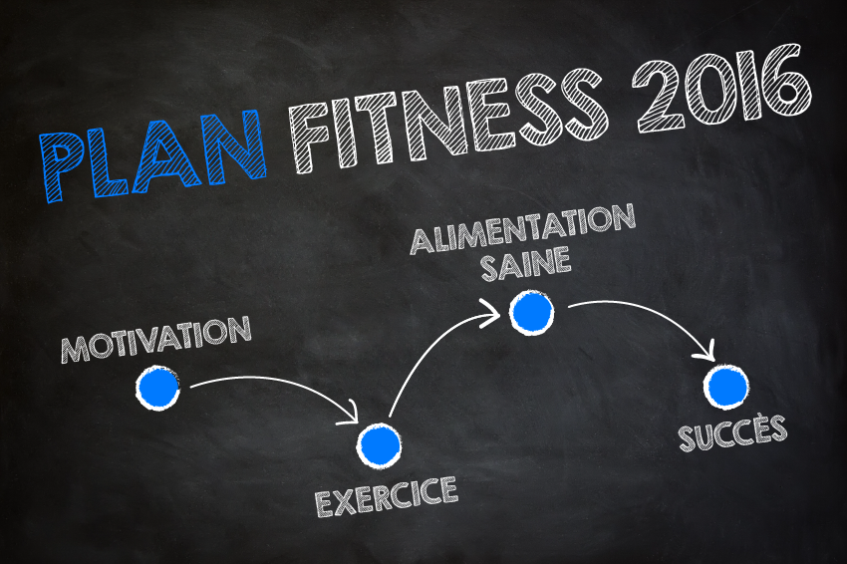
Le programme élaboré irrationnellement, manque d'un régime, d’un schéma et d'un plan clair, manque de discipline – tout ça peut ouvrir la voie à des blessures.
Essayez d'être sûr de vous entrainer dans une salle dirigée par un entraîneur compétent et expérimenté. Avec l’apprentissage de tout nouvel exercice il faut nécessairement commencer avec des poids qui vous permettent d'effectuer au moins 20 reps. Ne vous précipitez pas pour augmenter le poids - laissez votre système musculaire et nerveux apprendre le nouveau mouvement lui-même, la direction de la poussée des fibres musculaires et la biomécanique musculaire. C’est précisément à cause de manque de coordination intermusculaire lors de l’apprentissage de nouveaux exercices que les blessures peuvent se produire, en particulier les entorses et les ruptures musculaires (partielles ou totales), ligamentaires et tendineuses.
- Violations des méthodes d’entrainement
Si vous ne respectez pas le principe de cohérence et de gradualité dans l’augmentation des charges, vous finirez inévitablement par avoir une ou des blessures. Selon les statistiques, la population qui ne respecte pas les méthodes d’entrainement et qui se blesse représente de 40 à 70% de l’ensemble de blessures sportives.
Vous ne pouvez pas vous précipiter d'un extrême à l'autre lors de la planification de vos entrainements; toutes les modifications du programme d’entrainement doivent être progressives, douces et découler logiquement les unes des autres. Il faut prendre en compte vos caractéristiques de squelette, d'état de santé, d'âge, de sexe, du niveau physique et technique à un moment donné.

Négligence pour l’échauffement
Un échauffement de qualité permet un d'entraînement de qualité. C’est un moyen très important de préparation corporelle pour un entrainement dur, et la grande majorité des blessures dans le culturisme est une conséquence d’échauffement inadéquat ou incomplet, général ou spécifique. L’échauffement général prépare l'ensemble du corps au travail, ainsi il devrait certainement inclure les inclinaisons du tronc, pentes, rotations tronc-bras-épaules-cou, des exercices d'étirement, des sauts, des squats sans poids, et parfois même un massage léger des groupes musculaires qui vont être sollicités. Suite à un bon échauffement la circulation sanguine s’améliore dans tout l’organisme.
Un échauffement spécial doit être effectué avant chaque exercice de base inclus dans votre programme. Cette approche peut consister à faire 1 à 2 séries avec un poids constituant environ 50% du poids de travail habituel, avec un nombre maximum de répétitions. Si certains athlètes croient qu'ils passent trop de temps et d'efforts pour les échauffements, ils doivent être conscients que le temps qu’ils vont économiser en évitant l’échauffement est largement plus court que le temps nécessaire pour guérir d’une blessure résultant d’un mauvais échauffement.

Assistance et assurance
Quelques mots sur l'assistance et l’assurance. Plus vous êtes expérimenté et fort, plus les poids deviennent lourds. Vous avez donc besoin d’un partenaire bon et fiable, qui serait en mesure de vous assurer. L’assistance et l'assurance sont particulièrement importantes lors des exercices de base tels que les squats, les développés couchés barre ou haltères, les développés assis ou debout épaules.
Parfois, l'assurance est nécessaire lors de l'exécution d’exercices d’isolation, par exemple écarté haltères ou curl barre sur pupitre Scott. Tout d'abord, la présence d'un partenaire aide à vous concentrer sur la qualité d’exécution et non sur l’équilibre ou la gestion d’échec musculaire possible. De plus il permet de faire les deux-trois répétitions « à la limite », les plus précieuses pour les sportifs à la recherche d’évolution. Enfin la présence d'un partenaire a aidé de nombreux athlètes à éviter les blessures quand un poids lourd devenu hors de contrôle est venu pour écraser l'athlète.
Dans la prochaine partie nous allons finir de parler des principaux problèmes rencontrés lors des entrainements et comment éviter alors les blessures, ainsi que de l’alimentation, supplémentation et repos particuliers en cette saison afin de soutenir l’organisme fragilisé par les températures basses de saison – et progresser au maximum.

Tchoumatchenko Denis
www.deniss.org

Keyword: entrainement, nutrition, prise de masse, basse température, éviter les blessures, organisation et méthode d’entrainement, respect de la méthode d’entrainement, échauffement, assistance et assurance, progression, prise de muscle.

